Баг-репорт #1 (Визуальный артефакт)
Заголовок: При переключении между вкладками "Месяц"/"Год" и "День"/"Неделя"/"Комнаты" в верхней правой части интерфейса остается визуальный артефакт в виде горизонтальной полосы.

Окружение:
- ОС: Windows 10 Pro 21H2
- Браузер: Microsoft Edge Версия 141.0.3537.99 (Официальная сборка) (64-разрядная версия)

Шаги к воспроизведению:
- Перейти на страницу бронирования переговорных комнат: https://portal.nic.etu/web/nicportal/135
- Перейти на вкладку "Месяц" или "Год".
- Убедиться, что отображается вертикальный скроллбар справа от таблицы.
- Перейти на вкладку "День", "Неделя" или "Комнаты".
- Наблюдать на область в верхней правой части таблицы, где ранее находился скроллбар.

Ожидаемый результат:
При переключении на вкладки без вертикального скроллбара верхняя граница таблицы чистая, без визуальных артефактов.

Фактический результат:
Остается тонкая горизонтальная полоска (артефакт от скроллбара) в верхней части интерфейса.

Приложение:
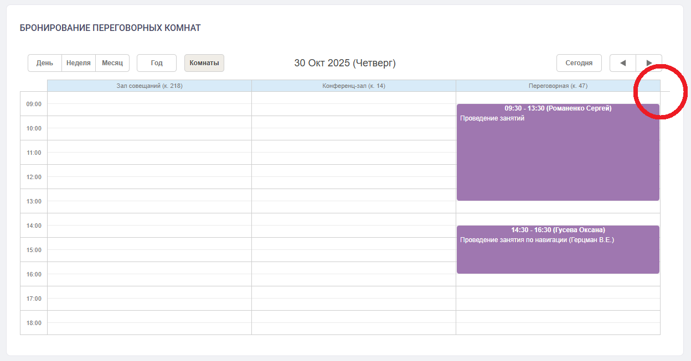

Приоритет: Минимальный

Баг-репорт #2 (Авторизация)
Заголовок: После успешной авторизации со страницы бронирования пользователь перенаправляется на главную страницу портала.

Окружение:
- ОС: Windows 10 Pro 21H2
- Браузер: Microsoft Edge Версия 141.0.3537.99 (Официальная сборка) (64-разрядная версия)

Предусловие: Пользователь не авторизован в системе и находится на странице бронирования (https://portal.nic.etu/web/nicportal/135).

Шаги к воспроизведению:
- На странице бронирования кликнуть на кнопку "Войти".
- Ввести валидные учетные данные и успешно авторизоваться.
- Обратить внимание на URL и содержимое страницы после загрузки.

Ожидаемый результат:
После авторизации пользователь остается на странице бронирования переговорных комнат, где может сразу приступить к выбору и бронированию.

Фактический результат:
Пользователь перенаправляется на главную страницу портала (https://portal.nic.etu/ или аналогичную), что требует от него повторного перехода к странице бронирования.

Приоритет: Минимальный

Баг-репорт #3 (Выход из системы)
Заголовок: После выхода из системы (логаут) со страницы бронирования пользователь перенаправляется на главную страницу портала.

Окружение:
- ОС: Windows 10 Pro 21H2
- Браузер: Microsoft Edge Версия 141.0.3537.99 (Официальная сборка) (64-разрядная версия)

Предусловие: Пользователь авторизован в системе и находится на странице бронирования (https://portal.nic.etu/web/nicportal/135).

Шаги к воспроизведению:
- Находясь на странице бронирования, кликнуть на кнопку "Выйти".
- Обратить внимание на URL и содержимое страницы после загрузки.

Ожидаемый результат:
После выхода из системы пользователь остается на странице бронирования (в неавторизованном состоянии).

Фактический результат:
Пользователь перенаправляется на главную страницу портала.

Приоритет: Минимальный

Баг-репорт #4 (Наложение блоков бронирования)
Заголовок: Блок бронирования визуально закрывается другим блоком бронирования, следующим сразу за ним.

Окружение:
- ОС: Windows 10 Pro 21H2
- Браузер: Microsoft Edge Версия 141.0.3537.99 (Официальная сборка) (64-разрядная версия)

Предусловие: В системе существуют две брони, следующие друг за другом (например, 18:00-18:30 и 18:30-19:00).

Шаги к воспроизведению:
- Перейти на страницу бронирования переговорных комнат: https://portal.nic.etu/web/nicportal/135.
- Создать первую бронь на время 18:00-18:30 в любой доступной комнате
- Создать вторую бронь на время 18:30-19:00 в той же комнате
- Наблюдать за визуальным отображением этих блоков

Ожидаемый результат:
- Блоки бронирований полностью находятся в пределах своих временных интервалов.
- Брони, следующие строго друг за другом, отображаются без наложения. Оба блока видны четко и полностью.

Фактический результат:
- Блок бронирования 18:00-18:30 вылезает за нижнюю границу своей ячейки.
- Верхняя часть блока 18:30-19:00 накладывается на нижнюю часть блока 18:00-18:30, перекрывая его и делая плохо видимым.

Приложение:
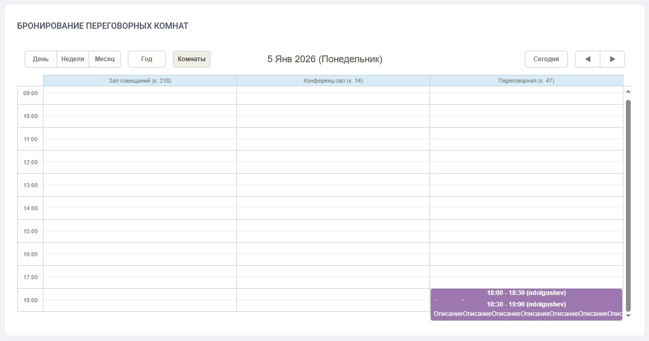

Приоритет: Минимальный

